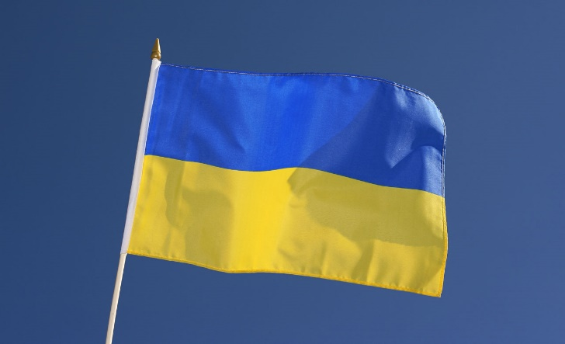
Chères familles,
Les établissements catholiques du Valenciennois (St Jean Baptiste, St Joseph, Ste Marie, Marie Immaculée, Notre Dame, Sacré Cœur) se mobilisent en faveur des réfugiés ukrainiens.
Nous sommes en contact avec l’association Nadiya Soleil et organisons une collecte de produits pharmaceutiques et d’hygiène.
Les dons sont à déposer directement dans l’établissement scolaire de votre enfant pour le jeudi 17 mars.
« Nous devons apprendre à vivre ensemble comme des frères, sinon nous allons mourir tous ensemble comme des idiots » M. Luther King
Sachant pouvoir compter sur votre générosité.

Les chefs d’établissement des établissements catholiques du Valenciennois

Dons pour les réfugiés civils
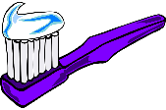
- couches, lingettes humides, petits pots, gels douche, dentifrices et brosses, couches, serviettes en papier, antiseptique, alcool, masques réutilisables et jetables, protections hygiéniques, papier toilette, pilules pour désinfection de l’eau (style auquastable)

- 💊 hémostatiques, médicaments stop saignement, anti douleur, garrots, médicaments, analgésiques, sparadrap, pansements, coagulants d’urgence, trousses de premier secours

- 🔋 piles, bougies, lampes torches, briquets, allumettes, talkie-walkie, ruban adhésif
Chères familles,
Les établissements catholiques du Valenciennois (St Jean Baptiste, St Joseph, Ste Marie, Marie Immaculée, Notre Dame, Sacré Cœur) se mobilisent en faveur des réfugiés ukrainiens.
Nous sommes en contact avec l’association Nadiya Soleil et organisons une collecte de produits pharmaceutiques et d’hygiène.
Les dons sont à déposer directement dans l’établissement scolaire de votre enfant pour le jeudi 17 mars.
« Nous devons apprendre à vivre ensemble comme des frères, sinon nous allons mourir tous ensemble comme des idiots » M. Luther King
Sachant pouvoir compter sur votre générosité.

Les chefs d’établissement des établissements catholiques du Valenciennois

Dons pour les réfugiés civils
- couches, lingettes humides, petits pots, gels douche, dentifrices et brosses, couches, serviettes en papier, antiseptique, alcool, masques réutilisables et jetables, protections hygiéniques, papier toilette, pilules pour désinfection de l’eau (style auquastable)

- 💊 hémostatiques, médicaments stop saignement, anti douleur, garrots, médicaments, analgésiques, sparadrap, pansements, coagulants d’urgence, trousses de premier secours

- 🔋 piles, bougies, lampes torches, briquets, allumettes, talkie-walkie, ruban adhésif

